BELL’ITALIA 88
Propone
APERTURA RISERVATA
SAN GIROLAMO DELLA CARITÀ E LE STANZE DI SAN FILIPPO NERI
LUNEDI’ 10 GIUGNO

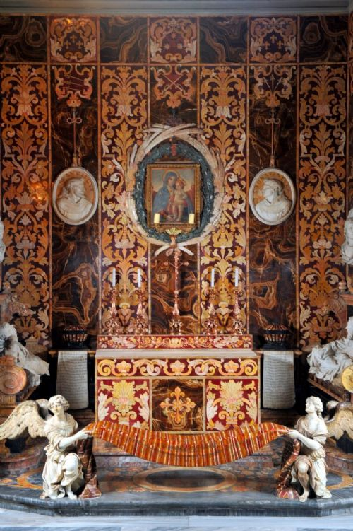

Nel rione Regola, a due passi da Campo de’ Fiori e Piazza Farnese, si “nasconde” l’elegante chiesa di San Girolamo della Carità. Dietro la sobria facciata di Carlo Rainaldi l’interno esplode nei suoi inconfondibili tratti barocchi. Straordinari gli intarsi di marmi policromi stesi “come tappezzeria” nella meravigliosa Cappella Spada per la quale si fa anche il nome del Borromini; di impatto scenografico la Cappella Antamoro, capolavoro di Juvarra. Dulcis in fundo, saliremo dalla sagrestia percorrendo spazi stretti e densi di storia, fino a raggiungere le stanze di San Filippo Neri che per più di trent’anni ha vissuto in questo luogo, istituendo il suo primo Oratorio e ricevendo personaggi del calibro di Carlo Borromeo e Ignazio da Loyola. E soprattutto si è dedicato ad un gruppo di ragazzi di strada che ha avvicinato alla spiritualità attraverso il divertimento. Una visita nella quale si respira il connubio tra arte e spiritualità grazie alla presenza di grandi artisti e al fascino di un santo quale era “Pippo bono”.

Luogo di appuntamento: Piazza Santa Caterina ingresso San Girolamo della Carità
Orario appuntamento ore: 18:15 ingresso ore: 18:30
Gruppo massimo 20 persone

N.B. La visita sarà effettuata di lunedì poiché solo in questa giornata è possibile fruire
degli spazi con apertura riservata

DA PRENOTARE ENTRO IL 3 GIUGNO

